Совместное мероприятие с родителями
«ВРЕМЯ ИГРАТЬ»
Ведущий 1. Здравствуйте, уважаемые гости, уважаемые учителя! Добрый день дорогие ребята. Праздник, который сейчас мы проведем вместе: вы - ребята и ваши родители. На этом празднике вы получите заряд бодрости, блеснете эрудицией, проявите себя в музыкальном творчестве и других областях. Наше мероприятие будет проходить в виде викторины «Время играть». Наши участники разделены на 4 группы: 2 группы родителей, и 2 группы детей 6 «А» и 6»В» классов. Итоги каждого конкурсного задания будет оценивать наше многоуважаемое жюри ...(представление). Игра состоит из станций-этапов. На каждом этапе команда набирает баллы, которые записываются в «Маршрутный лист». Командам мы желаем успехов в состязании.
1 этап
Ведущий 2. Я вижу, что настроение у всех боевое и объявляю начало первого конкурса, который называется «Визитная карточка». Команды готовы и мы начинаем знакомиться с ними поближе. Этот конкурс оценивается по 5-ти бальной системе.
Команды должны представить следующее:
- название команды;
- девиз;
- приветствие соперникам.
Право выступить предоставляется команде ….. (Выступления команд)
2 этап
Ведущий 1. Следующий конкурс «Разминка» Я произношу первую часть фразы, а команды должны дать свои варианты ответов. Жюри оценивает оригинальность, юмор и чёткость ответа. Максимальная оценка – 5 баллов.
---Послушайте, - не выдерживает учитель, - я вам уже в третий раз ставлю четвертку. Почему вы не учитесь? В конце концов, от учебы еще никто не умирал! ( Я знаю, - отвечает студент, - но рисковать не стоит.)
--Ученик шлет домой маме смс: "Провалился на контрольной. Подготовь папу" (получает ответ: "Папа подготовлен. Готовься сам!")
--В семье сын пошел вечером погулять и вернулся очень поздно с синяком под глазом… Мама спрашивает: Сынок что у тебя с глазом?
--К родителям Стаса Перепелкина пришла мама его одноклассника с жалобой: «А ваш сын побил моего ребенка»…
--Семья Монеткиных пришла в гости к знакомым, а их (10 лет) сын с порога спрашивает: «А что вкусненького вы нам приготовили?»…
--На урок рисования ученик принес рисунок на котором несколько разноцветных пятен и учитель спросил «Что ты этим рисунком хотел показать?»…
3 этап
Ведущий 2. Следующий конкурс «БУРИМЕ» (от франц. bouts rimes -"зарифмованные концы") - сочинение стихов на заданные рифмы. Мы усложнили немного задание, кроме рифмы четверостишье должно быть связано с весенней тематикой. Максимальная оценка – 5 баллов.
«СТРАНА-ОДНА, ПОРА-ВЕСНА»
«ДРУЖНО-НУЖНО, КРАСИВО-ИГРИВО»
«КРАСКИ-СКАЗКИ, ДРУЗЬЯ-СЕМЬЯ»
«ВОПРОС-МОРОЗ, СКОРЕЙ-ВЕСЕЛЕЙ».
4 этап
Ведущий 1. Следующий конкурс «Как я знаю свою семью?» В это конкурсе участвуют пара родитель и ученик. Условия конкурса: ведущий задает вопрос на который отвечают и ребенок и его родитель. Количество совпадающих правильных ответов- столько и баллов зарабатывает команда.
- Какой первый урок в понедельник у вашего ребенка?
Какой предмет был любимым у вашей мамы (папы) когда они были школьниками?
- Сколько раз в неделю твоя мама (папа) проверяет твой дневник?
Какое блюдо лучше всего получается у твоей мамы по ее версии?
- Сколько времени ваш ребенок в день проводит за компьютером? (+-30 мин)
Какой номер телефона у твоего родителя? (домашний)
- Каково цвета учебник по математике у вашего ребенка?
Сколько раз в месяц твоя мама общается по телефону с классным руководитель? (+- 3раза)
- В какое время ребенок встает в школу? (+-10 мин)
Какие любимые цветы у вашей мамы?
- Какой последний предмет в пятницу у вашего ребенка?
Какой самый любимый мамин праздник?
Слово жюри по итогам 4- этапов
Конкурс для болельщиков
5 этап
Ведущий 2. Следующий конкурс «Эрудиция» Максимальная оценка – 5 баллов.
  - Сколько яиц можно съесть натощак? (Одно)
  - Что не имеет длины и ширины, глубины и широты, высоты, а можно измерить? (температура, время)
  - На руках 10 пальцев. Сколько пальцев на 10 руках? (50)
  - Какая геометрическая фигура нужна для наказания детей? (угол)
  - Если в 12 часов дня идет дождь, то можно ли утверждать, что через 36 часов будет солнечная погода? (будет ночь)
  - Что можно приготовить, но нельзя съесть? (уроки)
  - У квадратного стола отпилили один угол. Сколько теперь углов у стола? (5)
  - Что всегда увеличивается и никогда не уменьшается? (возраст)
  - В 9-этажном доме есть лифт. На первом этаже живет 2 человека, на втором 4 человека, на третьем 8 человек, на четвертом 16, на пятом 32 и так далее. Какая кнопка в лифте этого дома нажимается чаще других? (первый)
6 этап
Ведущий 1. Следующий конкурс «Музыкальный марафон» Назвать как можно больше песен с весенней тематикой. Спеть куплет. 1 пропетая песня-1 балл.
7 этап
Ведущий 1. Следующий конкурс «Что делать?» Вам предлагаются ситуации, из которых необходимо найти выход. Максимальная оценка – 5 баллов. В это конкурсе оценивается инсценируется реальность ситуации, делается особое внимание на качество юмора в предложенном ответе.
Карточка1. Вы- ученики. Вы не готовы к уроку математики. Что нужно сделать, чтобы учитель забыл о своем уроке или не спросил вас?
Карточка2. Вы- ученики. Вы первый раз в этом году выучили урок. А учитель вас не спрашевает. Ваши действия? Инсценируйте
Карточка3. Вы родители. Вы узнали что ваш ребенок курит, но вы знаете что если вы накажете его,то это не поможет. Ваши действия. Инсценируйте
Карточка4. Вы родители. Ваш ребенок вот уже 2 часа сидит за компьютером. Вы не хотите ругаться с ним, но должны выключит компьютер. Ваши действия. Инсценируйте

8 этап
Ведущий 2. Следующий конкурс «Творческий» Вам предлагаются пазлы которые вам необходимо собрать. На полученном рисунке изображена некоторая ситуация которой вам нужно дать название и проанализировать изображенное с точкой зрения морали. Максимальная оценка – 5 баллов.

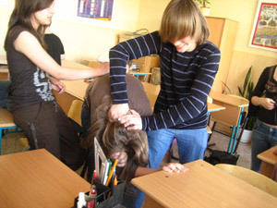
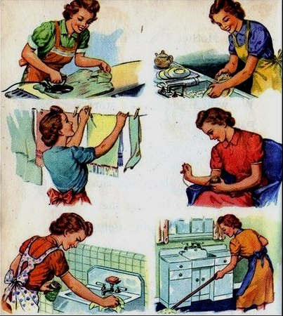

Ведущий 1. Пока жюри подсчитает баллы дети подготовили несколько слов поздравления с прошедшим праздником 8 марта
Слово жюри по итогам - этапов
Поздравление и награждение

